Näyttöprojektin kuvaus

Tieto- ja tietoliikennetekniikan perustutkinto

Edupoli

Sulautetut sovellukset ja projektityöt 30 osp

# s. 1 Sisällysluettelo s. 2 Kuvaus laitteesta s. 3 Kuvaus elektroniikasta s. 4 Kuvaus ohjelmasta s. 5 Linkit, ohjeet, inspiraatiolähteet, projektikansio

Kuvaus laitteesta

Kaikuluotain/etäisyysmittari

Laite on Arduino Unon päälle liitettävä ”shieldi”, jonka tarkoitus on näyttää ultraäänisensorin ja kohteen välinen etäisyys LCD-näytöllä ja sarjamonitorissa 0,1mm tarkkuudella. Alue 2cm - 4metriä.  
Kun laite saa virran se näyttää 5 sekunnin mittaisen alkutekstin, jonka jälkeen alkaa päivittämään etäisyyttä näytölle ja-tai sarjamonitoriin 0,5 sekunnin välein.

Näytön kontrastia pystyy säätämään manuaalisesti trimmillä.

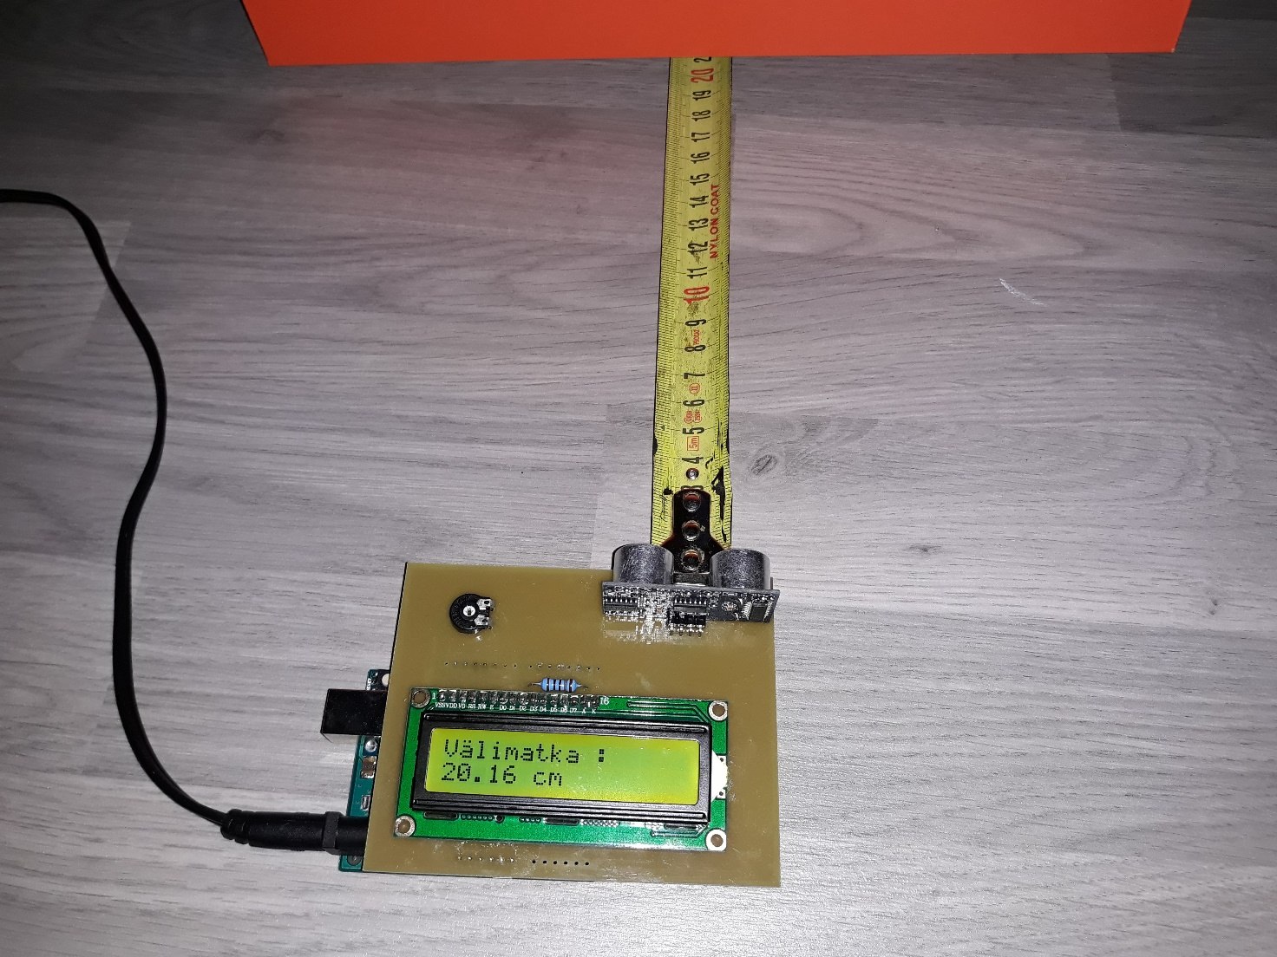

Kuvassa Arduinoon liitettynä shieldi ja ulkoinen 12 voltin virtalähde. Mittaustulos erittäin tarkka.

Kuvaus elektroniikasta

Piirilevyn suunnitteluun käytin Eagle-ohjelmaa ja piirilevyn tein jyrsimellä.  
Eagle on ennestään tuttu ohjelma joten tämä projekti oli hyvää kertausta sen käyttöön. Opin mm. lisäämään Arduinoon tarkoitettuja komponentteja ja sijoittelemaan ne levylle shieldin vaatimalla tavalla.

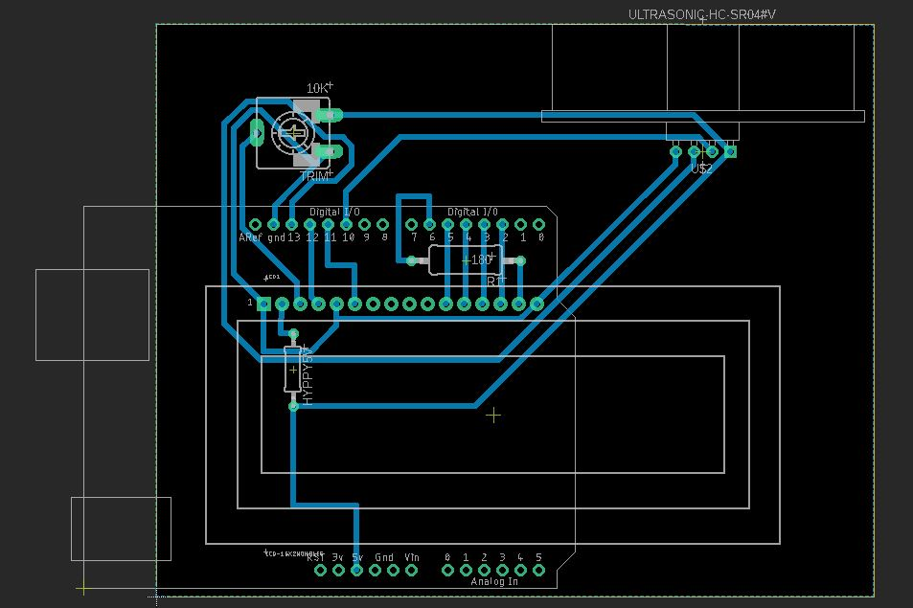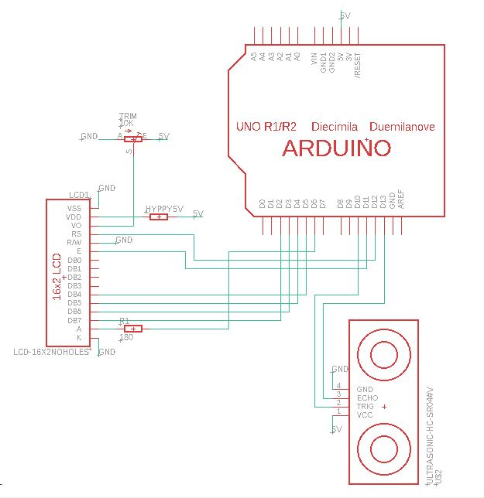

Kuvaus ohjelmasta

Ohjelma sisältää Arduinon omia kirjastoja kuten ”LiquidCrystal”, sekä itse tekemäni ”Kaiku” -kirjaston.

Suunnittelussa huomion koulussa oppimani taidot sekä itse internetistä opiskelemani tiedot ja taidot. Näin pystyin rakentamaan mieleiselläni tavalla selkeän ja toimivan koodin.

Ohjelmiston rakenne selviää tarkemmin itse [koodin](https://github.com/latelam/Kaikuluotain.git) kommenttiosioista. Rakensin omat funktiot mittaa, laskee, näyttää -periaatteella. Mittaavaa funktio siis ohjaa ultraäänisensoria, laskevassa funktiossa otetaan tieto mittaavalta funktiolta ja tehdään itse laskutoimitus. Näyttävät funktiot tulostavat laskutoimitus funktion tulokset LCD-näytölle ja sarjamonitoriin. Halusin myös että LCD-näytössä näkyy ”ääkköset”, joten piirsin ne itse käyttämällä byte-tietotyyppiä. Tämä voi siis olla yksittäinen merkki kuten ä tai Ö, jonka Arduino tallentaa numeroina vaikka se näytetään kirjaimena tai merkkinä.

Kurssin aikana opin uutta mm. if-testit, omien kirjastojen luomisen, askelmoottorin ohjausta ajurilla, segmenttinäyttöjen- lcd-näytön, ultraäänisensorin ym..toimintaperiaatteet sekä soveltamaan niitä keskenään.

[Linkki koodiin](https://github.com/latelam/Kaikuluotain.git)

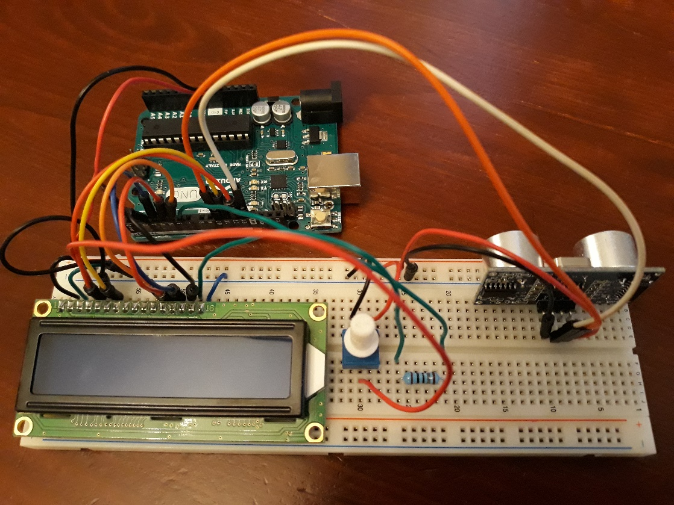

Koekytkenvaiheessa.

Linkit, ohjeet, inspiraatiolähteet

Tein tätä projektia osittain koulussa ja osittain kotona. Työtapani oli rauhallinen ja itsenäinen. Joitain vinkkejä sain opettajalta. Haastavinta oli saada toimiva kokonaisuus kirjastoineen, sekä ääkkösten tekeminen vaati myös aikaa ja tiedonhakua.

Projektikansio:

<https://github.com/latelam/Kaikuluotain.git>

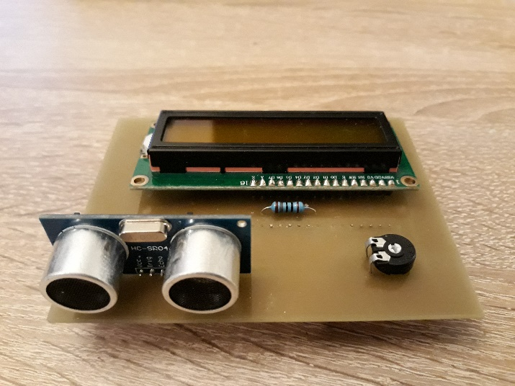

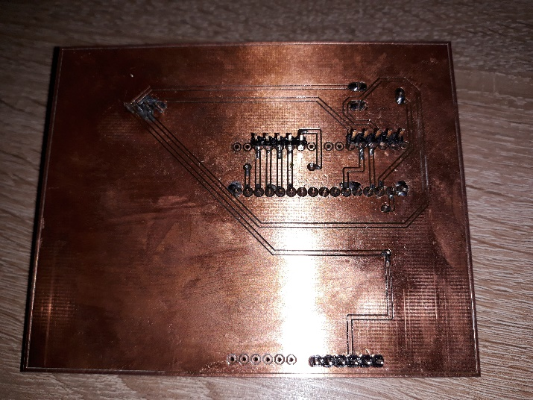

Valmis shieldi!

Koko komeus alapuolelta